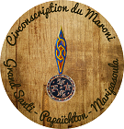
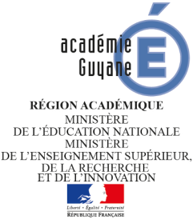
La Circonscription du Maroni
vous invite à la
Journée de l’Olympisme du Maroni

20 et 21 juin 2018 à GRAND-SANTI (CROSS)
et
22 juin à MARIPASOULA

